Поверхностное натяжение воды.
Материал:
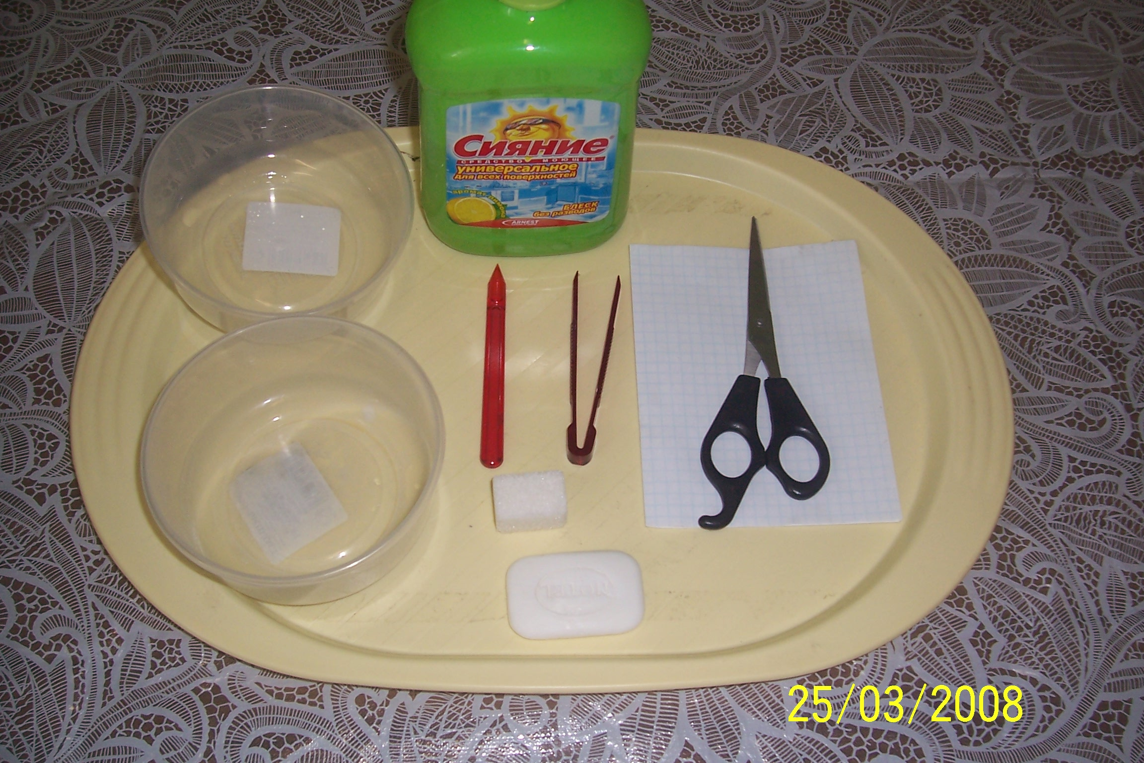
- Две тарелки
- Бумага в клетку
- Ножницы
- Кусок мыла
- Кусочек сахара
- Иголка
- Пинцет
- Жидкость для мытья посуды

Ход работы:
Опыт № 1:
- Налей в две тарелки чистой воды.
- Возьми ножницы и от листа бумаги в клетку отрежь две узкие полоски шириной в одну клетку.
- Возьми одну полоску и, держа её над одной тарелкой, отрезай от полоски кусочки по одной клеточке, стараясь делать так, чтобы падающие в воду кусочки располагались по воде кольцом по середине и не прикасались ни друг к другу, ни к краям тарелки.
- Возьми кусочек мыла, заостренный на конце. Прикоснись заостренным концом к поверхности воды в средней части кольца. Что наблюдаете? Почему так происходит?
- Возьми теперь другую полоску. Также отрежь от неё несколько кусочков бумаги над другой тарелкой.
- Возьми кусок сахара и прикоснись им к середине поверхности воды внутри кольца. Держи его некоторое время. Что ты наблюдаешь? Почему так происходит?
- В тетрадь запиши ответ на вопрос: как изменилась величина поверхностного натяжения воды от примеси к ней мыла и от примеси сахара?

Опыт № 2:

- Налей в тарелку чистой воды.
- Возьми иголку пинцетом.
- Аккуратно опусти уголку при помощи пинцета на поверхность воды.
- Что ты наблюдаешь? Свои наблюдения и размышления зарисуй и запиши в тетрадь.
- Возьми баночку с жидкостью для мытья посуды.
- Капни капельку жидкости на воду.
- Что произошло? Как ты думаешь, почему? Найди объяснение этому явлению.

